Аннотация
Мозаика - игра, состоящая из игрового поля (или сетки, чаще белого цвета) и разноцветных деталей (чаще используются 4 цвета: красный, зелёный, синий, жёлтый).
Что делать, если детали есть, а игровое поле потерялось или сломалось?
В этом мастер- классе я расскажу и покажу, как и из каких материалов можно сделать игровое поле для игры.

Мастер–класс для родителей
«Создание настольной игры «Мозаика»

Исполнитель:
Ананьева Татьяна Сергеевна,
воспитатель
МБДОУ «Детский сад № 34 «Красная шапочка»

Междуреченск 2023
Мастер-класс по созданию настольной игры «Мозаика»
Цель: научить родителей мастерить основу из бросового материала для фишек игры «Мозаика» для развития интеллектуальных и творческих способностей детей.
Задача:
- Способствовать повышению психолого-педагогической компетенции родителей в вопросах развития интеллектуальных и творческих способностей детей.
- Стимулировать желание родителей изготавливать развивающие игры своими руками.
- Способствовать созданию предпосылок для творческого самовыражения дошкольников.
Мозаика - игра, состоящая из игрового поля (или сетки, чаще белого цвета) и разноцветных деталей (чаще используются 4 цвета: красный, зелёный, синий, жёлтый).
Ребёнок, который умеет правильно складывать фишки и составляет самостоятельно простейшие узоры, кажется не делает ничего необычного. Но оказывается это не так! Во время перекладывания частей мозаики ребёнок совершает разные действия – от рассматривания картинки до сопоставления деталей по форме и цвету и выкладывания их на поверхности основы.
Благодаря игре с мозаикой ребёнок развивает в себе:
- Логическое и абстрактное мышление;
- Мелкую моторику рук;
- Усидчивость;
- Цветовосприятие;
- Терпение;
- Концентрацию внимания;
- Аккуратность;
- Точность;
- Творческие способности.
Иногда случается так, что от магазинной игры «Мозаика» остались лишь сами цветные фишки, а игровое поле потерялось, сломалось или стало не интересна ребёнку. Что делать? Не выбрасывать же игру! Можно изготовить интересное игровое поле для мозаики самостоятельно, ориентируясь на предпочтения вашего малыша.
Вам понадобятся:
- Коробка среднего размера из плотного картона;
- Распечатанная цветная картинка;
- Клей карандаш;
- Ножницы;
- Шило;
- Разноцветные детали (фишки);

- Распечатайте понравившуюся картинку из интернета (или можете воспользоваться нашими файлами)
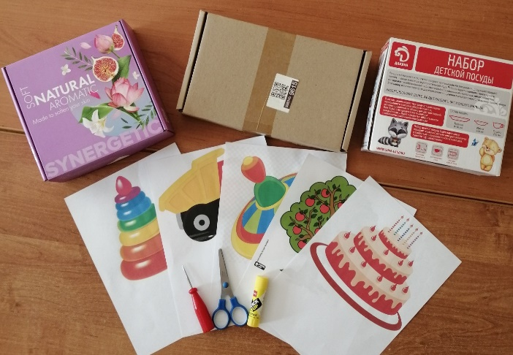
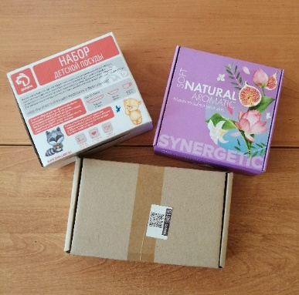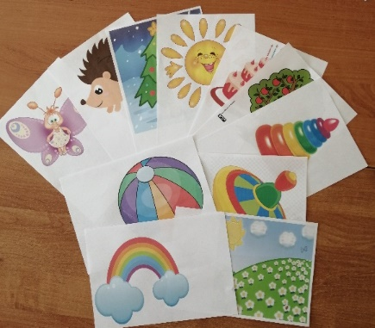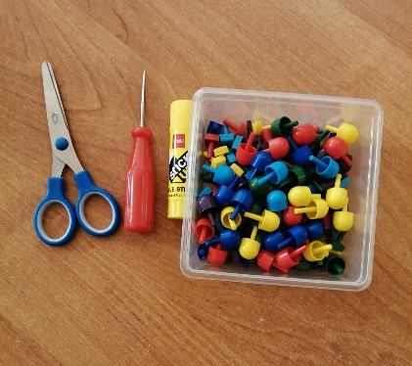
- Примерьте картинку по размеру коробки и с помощью ножниц обрежьте лишнюю бумагу. Приклейте картинку на лицевую часть коробки.
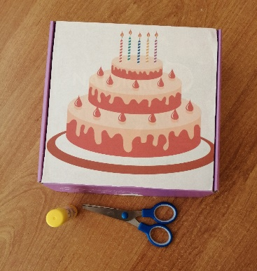
- При помощи шила делаем отверстия по картинке. Здесь вы можете проявить свою фантазию и сделать проколы в любых местах.
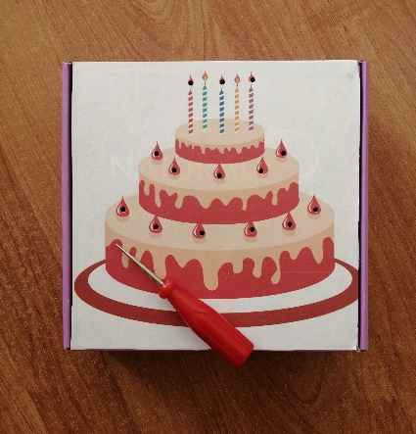
- Ваше игровое поле готово!
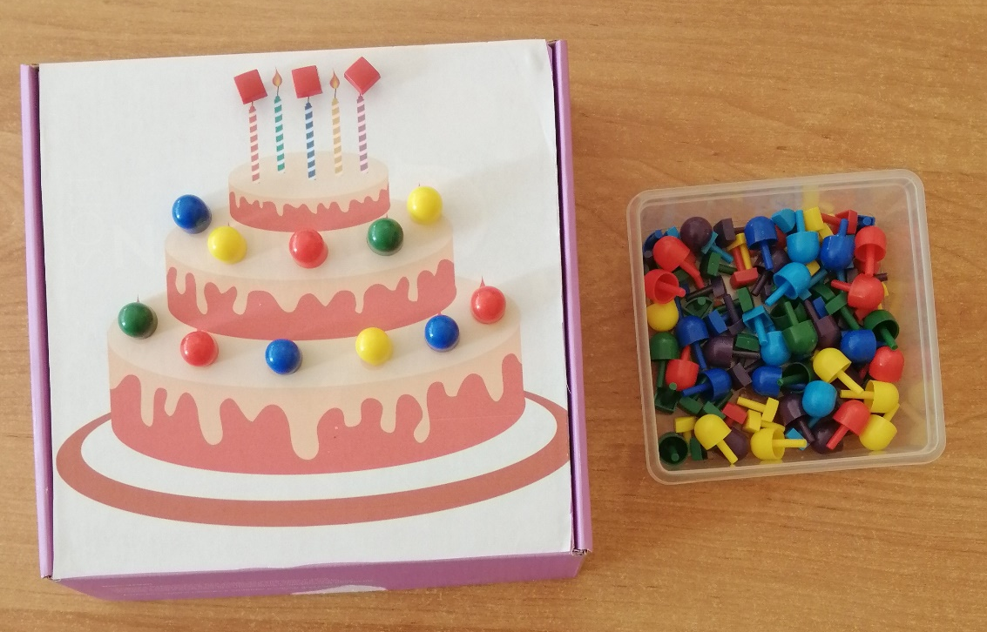
Вот такие игровые поля для мозаики у меня получились! Выбирайте понравившуюся картинку и создавайте игру с любовью для вашего малыша. Помните, что ребёнок развивается в игре!
